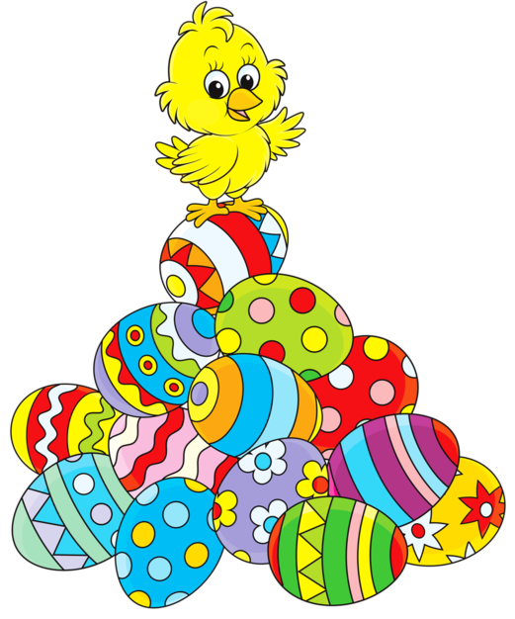**Temat: Pisanki, kraszanki….**

**1. Rozwiąż zagadki. Odgadnij jaka to cyfra.**

Gdy linka się urwała  
to cyferka powstała,  
w dole brzuszek okrągły ma  
kto z Was imię już jej zna? **(6)**

Ta cyferka bez wysiłku  
może toczyć się jak piłka  
i choć sama nie znaczy nic  
w parze z inną dumna może być **(0)**

Jechał Grześ rowerem. Ojej!  
Co się stało? Kraksa? Przednie koło  
mu się scentrowało.  
Trzeba je naprawić. My nie potrafimy  
ale oba kółka złączymy i w cyferce umieścimy **(8)**

Kosił Franek trawę, kosa się zmęczyła.  
Uciekła do szkoły, w cyfrę się zmieniła. **(7)**

1. **PISANKI KRASZANKI „Rebus”** –odczytaj rebus, a dowiesz się jaki będzie dzisiaj temat zajęć.

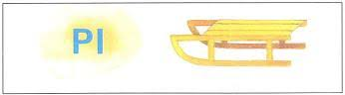

1. **„Bajkowe pisanki”** – posłuchaj piosenki.

**Link do nagrania**: <https://www.youtube.com/watch?v=qT4hdSDVzSQ>

[**Bajkowe pisanki**](https://youtu.be/UMl5kZ6DGas)  Do zajączka przyszła kurka:  
– Ko, ko, ko, ko – zagdakała.  
Z koszem jajek na pisanki   
Mama – kwoka mnie przysłała.

Zając podparł się pod boki:  
– A to ci dopiero jajka!  
Namaluję na nich tęczę,  
i na każdym będzie bajka.

Ref.:

Bajkowe pisanki, bajkowe.  
Rozdamy je z dobrym słowem,  
Świątecznym życzeniem,  
Wiosennym marzeniem.  
Bajkowe pisanki, bajkowe,  
Wesołą wiodą rozmowę,  
że wiosna za oknem,  
że w dyngus ktoś zmoknie.

Rośnie żytko jak na drożdżach   
I zieleni się rzeżucha,  
Pisankowych opowieści    
Zając słucha, kurka słucha.

Z bukiecikiem srebrnych bazi   
W gości wybrał się baranek,  
A dla niego mała kurka   
Kosz bajkowych ma pisanek.

**Zabawa ruchowa do piosenki :**  
I. zwrotka- dziecko udaje kurkę- ręce złożone w skrzydełka, dziecko chodzi rytmicznie po pokoju.  
II. zwrotka- dziecko podpiera się pod boki, pokazuje ruchem "malowanie pisanki"  
Refren- dziecko z rodzicem tańczy walczyka  
III. zwrotka- dziecko kuca i powoli, w rytm piosenki "rośnie" ( podnosi się, wyciąga ręce do góry i staje na palcach)  
IV. zwrotka-  dziecko maszeruje po pokoju, udając ,że trzyma w ręce bukiet bazi

1. Obejrzyj obrazki, a dowiesz się w jaki sposób można przygotować pisanki. **/Załącznik nr 1/**
2. **Czytanka str.52-53-** ustal kolejność ilustracji w historyjce obrazkowej.
3. **„Liczymy pisanki” –zabawa dydaktyczna**.

Przygotowuj liczmany, np. klocki, następnie rozwiąż zadania:

a) Ola włożyła do koszyka 3 pisanki. Zosia dołożyła jeszcze 4 pisanki. Ile pisanek jest w koszyku?

b) Kasia włożyła do koszyka 2 pisanki. Zosia włożyła 3 pisanki. Przyszedł Staś i też włożył 2 pisanki. Ile pisanek jest w koszyku?

c) Mama pomalowała 3 pisanki. Tata pomalował 3 pisanki. Ich synek pomalował tylko 1 pisankę .Ile pisanek pomalowali razem?

d) W koszyku było 8 jajek do ozdobienia. Przyszedł Krzyś i potłukł jedno jajko. Ile jajek pozostało w koszyku?

7. **Otwórz *Piszę i liczę*** na stronie 53 i wykonaj zadania znajdujące się na tej stronie.

**8. Praca plastyczna:**

Wykonaj pisankę dowolną techniką (kolorowanie jajek mazakami, malowanie farbami, oklejanie naklejkami, posmarowanie jajka klejem i obsypanie drobną kaszą- wybór należy Was, można wykonać pisanki według własnego pomysłu). Mile widziane będą zdjęcia pisanek.

**9. „Wielkanocne smakołyki” –zabawa dydaktyczna** na podstawie fragmentu wiersza.

Nasz stół wielkanocny haftowany w kwiaty.

W borówkowej zieleni listeczków skrzydlatych.

Lukrowana baba rozpycha się na nim,

a przy babie –mazurek w owoce przybrany.

**Rozmowa na temat wiersza**: Jak wygląda wielkanocny stół?; Jakie stały na nim ciasta?; Jakie przysmaki wielkanocne lubicie najbardziej?

**10. Ćwiczenia w czytaniu- Karty Pracy 3, str.22, 23.**

**11. „Wielkanocna baba” – zajęcia kulinarne**.

Rodzic przygotowuje produkty i niezbędne pomoce. Dziecko wykonuje wskazane przez rodzica czynności. Rodzic planuje zadania tak, by jak najbardziej zaangażować dziecko do pracy. Przypomina o zasadach higieny przygotowywania posiłków. Ten punkt wykonacie na pewno przygotowując wypieki świąteczne. ☺

**Szanowni Rodzice, Kochane Dzieci!**

**Nie mieliśmy okazji zobaczyć się przed świętami, dlatego chciałabym życzyć spokojnych i pogodnych Świąt Wielkanocnych pełnych miłości i rodzinnego ciepła .Wszystkim dzieciom przesyłam moc buziaków i serdeczne uściski.**

**pani Magda**